

Universidad Politécnica de Tlaxcala Región Poniente Hueyotlipan

Documentación de arquitectura del sistema

Materias:

Administración de proyectos de Tecnologías de información

Tecnologías y aplicaciones de internet

Alumnos:

Isaac Brandon Martínez Ramírez

Alfredo Ordoñez Quintero

Docente: Vanesa Tenopala Zavala

Cuatrimestre: 8

Programa educativo: Ingeniería en Sistemas Computacionales

Periodo

Enero 2025 -----abril 2025

ÍNDICE

Introducción 3

Propósito 3

Alcance 4

Audiencia 5

Descripción General del Sistema 5

Resumen del Sistema 5

Funcionalidades Principales 5

Contexto de Uso 7

Objetivos de la Arquitectura 7

Objetivos Técnicos 8

Objetivos de Negocio 8

Requisitos No Funcionales 8

Diagrama de Arquitectura General 9

Componentes del Sistema 10

Frontend (Interfaz de Usuario): 10

Backend (Lógica del Sistema): 10

Base de Datos (Almacenamiento de Datos): 10

API de IA (OpenAI o Gemini): 11

Estructura de la Base de Datos 11

Tablas Principales 11

1. tbl_users 11

2. tbl_jobs 11

3. tbl_job_applications 12

4. tbl_academic_qualification 12

5. tbl_professional_qualification 13

6. tbl_experience 13

7. tbl_experience 13

8. tbl_training 13

Código SQL 14

Flujos de Trabajo 14

Flujo de usuario 14

Flujo de usuario como interactua el sistema 15

# Introducción

FredyIsaac Jobs, una plataforma de contratación inteligente diseñada para revolucionar la manera en que empleadores y empleados se conectan. En un entorno laboral cada vez más competitivo y dinámico, FredyIsaac Jobs se posiciona como una solución innovadora que utiliza tecnología avanzada para simplificar y optimizar los procesos de contratación y búsqueda de empleo.

Nuestra plataforma se basa en un sistema de inteligencia artificial (IA) y un chatbot inteligente que permiten emparejar automáticamente a los candidatos con las oportunidades laborales más adecuadas, según sus habilidades, experiencia y preferencias. Esta tecnología no solo agiliza la búsqueda de empleo para los candidatos, sino que también ayuda a los empleadores a identificar rápidamente al talento que mejor se ajusta a sus necesidades, reduciendo el tiempo y los costos asociados con los procesos de selección tradicionales.

## Propósito

Proporcionar una visión clara y estructurada de la arquitectura del sistema que se está desarrollando. Este documento tiene como objetivo:

* Definir los componentes clave del sistema.
* Explicar cómo interactúan estos componentes para cumplir con los requisitos funcionales y no funcionales.
* Servir como guía de referencia para el equipo técnico y los stakeholders durante el desarrollo, implementación y mantenimiento del sistema.

## Alcance

El sistema está diseñado para integrarse en un portal de empleo existente, proporcionando asistencia automatizada a los usuarios en áreas como:

* Búsqueda de empleo: Ayudar a los usuarios a encontrar ofertas de trabajo relevantes.
* Gestión de perfiles: Asistir en la creación y actualización de perfiles de usuarios.
* Respuestas automáticas: Resolver consultas frecuentes de manera eficiente.
* Interacción personalizada: Ofrecer respuestas adaptadas a las necesidades de cada usuario.

Los usuarios principales del sistema incluyen:

* Candidatos: Personas que buscan empleo y utilizan el portal.
* Administradores: Personal encargado de gestionar el contenido y la configuración del chatbot.
* Desarrolladores: Equipo técnico responsable del mantenimiento y mejora del sistema.

Los beneficios esperados son:

* Mejora de la experiencia del usuario al ofrecer respuestas rápidas y precisas.
* Reducción de la carga de trabajo del equipo de soporte al automatizar tareas repetitivas.
* Incremento de la eficiencia en la gestión de consultas y perfiles de usuarios.

## Audiencia

Esta documentación está dirigida a:

* Equipo Técnico: Desarrolladores, arquitectos de software y administradores de sistemas que participan en la implementación y mantenimiento del chatbot.
* Stakeholders: Gerentes de proyecto, responsables de negocio y otros interesados que necesitan comprender la arquitectura y el funcionamiento del sistema.
* Auditoría y Seguridad: Personal encargado de evaluar la seguridad y el cumplimiento de estándares técnicos.

# Descripción General del Sistema

## Resumen del Sistema

El sistema es una plataforma integral de gestión de empleo diseñada para optimizar los procesos de selección, desarrollo de talento y oportunidades laborales. Su objetivo principal es conectar a empleadores y candidatos de manera eficiente, ofreciendo herramientas avanzadas para la gestión de perfiles, la publicación de empleos y el desarrollo profesional. Como valor añadido, el sistema incluye un chatbot basado en inteligencia artificial que brinda asistencia automatizada a los usuarios, mejorando su experiencia y agilizando las interacciones.

## Funcionalidades Principales

Las funcionalidades clave del sistema incluyen:

Gestión de Talentos Optimizada:

* Herramientas para identificar y desarrollar habilidades clave en los empleados.
* Recursos de desarrollo profesional, seguimiento de objetivos y retroalimentación continua.
* Mejora de la retención de talento y fomento del crecimiento profesional.

Proceso de Selección Eficiente:

* Automatización de tareas repetitivas para agilizar la evaluación de candidatos.
* Publicación sencilla de empleos y gestión organizada de aplicaciones.
* Experiencia ágil tanto para empleadores como para candidatos.

Herramientas Avanzadas para Empleadores:

* Análisis de datos, seguimiento de rendimiento y planificación estratégica.
* Optimización de procesos de contratación y gestión de personal.

Herramientas para Empleados:

* Acceso a capacitaciones, talleres y seguimiento de objetivos.
* Fomento del crecimiento individual y mejora de la satisfacción laboral.

Perfiles de Empresas y Empleados:

* Registro y gestión detallada de perfiles de empresas y candidatos.
* Información sobre ofertas de trabajo activas, experiencia laboral y competencias.

Oportunidades Laborales Destacadas:

* Publicación de empleos con detalles como ubicación, jornada y fecha límite.
* Acceso a oportunidades laborales en diferentes países.

Funcionalidades Adicionales:

* Acceso y seguridad: Inicio de sesión seguro, cambio de contraseña y cierre de sesión.
* Interfaz intuitiva: Navegación sencilla con enlaces rápidos a secciones clave.
* Soporte multilingüe: Opciones de traducción para facilitar el uso en diferentes idiomas.

Chatbot de Asistencia (Plus):

* Respuestas automáticas a consultas frecuentes sobre empleos, perfiles y procesos.
* Personalización de respuestas basada en el historial de interacciones.
* Integración con la base de datos para ofrecer información precisa y actualizada.

## Contexto de Uso

El sistema se integra en un portal de empleo existente, ofreciendo una solución completa para la gestión de talentos y oportunidades laborales. Su implementación permite:

* Mejorar la eficiencia: Automatizar tareas repetitivas y optimizar procesos clave.
* Optimizar la experiencia del usuario: Ofrecer herramientas avanzadas y asistencia personalizada a través del chatbot.
* Facilitar la gestión de datos: Centralizar la información de empresas, empleados y ofertas de trabajo en una plataforma unificada.
* Escalabilidad y seguridad: Diseñar el sistema para crecer junto con las necesidades del portal y proteger la información sensible de los usuarios.

# ****Objetivos de la Arquitectura****

## Objetivos Técnicos

1. Escalabilidad: Diseñar el sistema para manejar un crecimiento futuro en el número de usuarios y consultas sin comprometer el rendimiento.
2. Seguridad: Implementar mecanismos básicos de autenticación y encriptación para proteger los datos de los usuarios.
3. Mantenibilidad: Facilitar la actualización y corrección del sistema mediante un código modular y documentación clara.
4. Interoperabilidad: Asegurar que el sistema pueda integrarse con otras plataformas y tecnologías existentes.
5. Fiabilidad: Garantizar que el sistema funcione de manera estable y sin fallos críticos en condiciones normales.

## Objetivos de Negocio

1. Mejorar la experiencia del usuario: Ofrecer una interfaz intuitiva y respuestas rápidas para aumentar la satisfacción del usuario.
2. Reducir costos: Automatizar procesos manuales y optimizar recursos para disminuir los gastos operativos.
3. Aumentar la eficiencia: Agilizar tareas repetitivas y mejorar la gestión de datos para maximizar la productividad.
4. Fomentar el crecimiento: Proporcionar herramientas que permitan a los usuarios (empleadores y candidatos) alcanzar sus objetivos profesionales.
5. Competitividad: Mantener la plataforma actualizada con las últimas tendencias tecnológicas para destacar en el mercado.

## Requisitos No Funcionales

1. Rendimiento: El sistema debe responder en menos de 2 segundos para la mayoría de las operaciones comunes.
2. Disponibilidad: Garantizar un tiempo de actividad del 99% durante el horario laboral.
3. Usabilidad: Diseñar una interfaz sencilla y accesible para usuarios con conocimientos técnicos básicos.
4. Limitaciones de Seguridad: No se incluirán medidas de seguridad avanzadas, como autenticación de dos factores o auditorías de seguridad periódicas.
5. Exclusión de Inclusividad: No se implementarán funcionalidades específicas para personas con discapacidades, como compatibilidad con lectores de pantalla o navegación por teclado.
6. Complejidad de Implementación: Algunas funcionalidades, como la integración con sistemas externos o la personalización avanzada, serán difíciles de implementar debido a limitaciones técnicas y de recursos.
7. Documentación Limitada: La documentación del sistema será básica, lo que podría dificultar el mantenimiento y la escalabilidad a largo plazo.
8. Soporte Técnico: El soporte técnico estará disponible solo en horario laboral y no incluirá asistencia 24/7.

# Diagrama de Arquitectura General

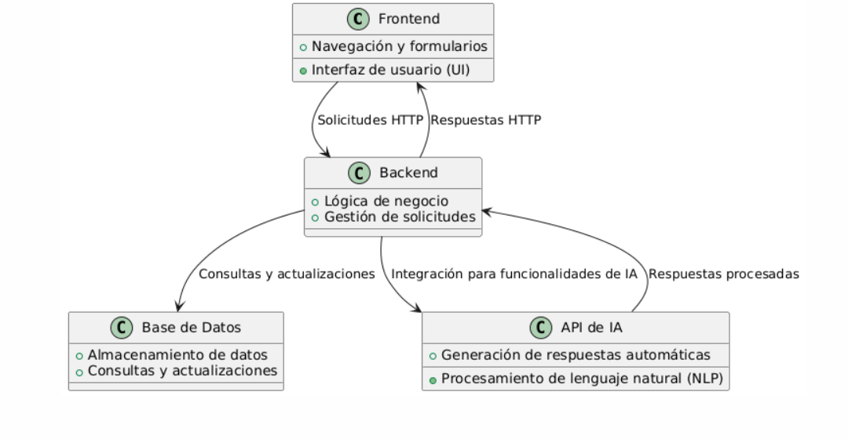

* El Frontend es el punto de contacto con el usuario y envía solicitudes al Backend.
* El Backend gestiona la lógica de negocio, interactúa con la Base de Datos y la API de IA, y devuelve respuestas al Frontend.
* La Base de Datos almacena y proporciona los datos necesarios.
* La API de IA aporta funcionalidades avanzadas, como el procesamiento de lenguaje natural.

# Componentes del Sistema

## Frontend (Interfaz de Usuario):

* Tecnologías: HTML, CSS, JavaScript.
* Funcionalidad: Proporciona una interfaz intuitiva para que los reclutadores publiquen ofertas, revisen candidatos y gestionen el proceso de contratación. También permite a los candidatos postularse y realizar seguimiento de sus aplicaciones.
* Interacción: Captura las acciones del usuario (por ejemplo, enviar una oferta o postularse a un puesto) y las envía al Backend para su procesamiento.

## Backend (Lógica del Sistema):

* Tecnologías: PHP.
* Funcionalidad: Gestiona la lógica de negocio, como la validación de datos, la gestión de ofertas y la comunicación con la API de IA para analizar candidatos o generar contenido (por ejemplo, descripciones de puestos).
* Interacción: Recibe solicitudes del Frontend, procesa la información y se comunica con la Base de Datos y la API de IA según sea necesario.

## Base de Datos (Almacenamiento de Datos):

* Tecnologías: MySQL/MariaDB.
* Funcionalidad: Almacena toda la información relevante, como perfiles de candidatos, ofertas de trabajo, historiales de contratación y datos de configuración.
* Interacción: El Backend consulta o actualiza la Base de Datos para acceder a la información necesaria.

## API de IA (OpenAI o Gemini):

* Funcionalidad: Proporciona capacidades avanzadas de inteligencia artificial, como:
* Análisis de CVs: Clasifica y evalúa candidatos según sus habilidades y experiencia

# Estructura de la Base de Datos

La base de datos job_portal está diseñada para gestionar un portal de empleo, con varias tablas que almacenan información relacionada con usuarios, trabajos, calificaciones, experiencia, y más. A continuación, se describe la estructura de las tablas principales y sus relaciones.

## Tablas Principales

### tbl_users

* + **Descripción**: Almacena la información de los usuarios registrados en el portal, ya sean empleadores o empleados.
  + **Campos clave**:
    - member_no: Identificador único del usuario.
    - first_name, last_name: Nombre y apellido del usuario.
    - email: Correo electrónico del usuario.
    - role: Rol del usuario (empleador o empleado).
    - last_login: Última fecha de inicio de sesión.

### tbl_jobs

* + **Descripción**: Contiene la información de los trabajos publicados en el portal.
  + **Campos clave**:
    - job_id: Identificador único del trabajo.
    - title: Título del trabajo.
    - city, country: Ubicación del trabajo.
    - category: Categoría del trabajo (por ejemplo, IT, Marketing, etc.).
    - type: Tipo de trabajo (por ejemplo, tiempo completo, medio tiempo).
    - experience: Experiencia requerida.
    - description, responsibility, requirements: Detalles del trabajo.
    - company: Empresa que publica el trabajo.
    - date_posted, closing_date: Fechas de publicación y cierre del trabajo.

### tbl_job_applications

* + **Descripción**: Registra las solicitudes de trabajo realizadas por los usuarios.
  + **Campos clave**:
    - member_no: Identificador del usuario que solicita el trabajo.
    - job_id: Identificador del trabajo solicitado.
    - application_date: Fecha de la solicitud.

### tbl_academic_qualification

* + **Descripción**: Almacena las calificaciones académicas de los usuarios.
  + **Campos clave**:
    - member_no: Identificador del usuario.
    - country, institution, course, level: Detalles de la calificación académica.
    - certificate, transcript: Archivos adjuntos relacionados con la calificación.

### tbl_professional_qualification

* + **Descripción**: Contiene las calificaciones profesionales de los usuarios.
  + **Campos clave**:
    - member_no: Identificador del usuario.
    - country, institution, title: Detalles de la calificación profesional.
    - certificate: Archivo adjunto relacionado con la calificación.

### tbl_experience

* + **Descripción**: Registra la experiencia laboral de los usuarios.
  + **Campos clave**:
    - member_no: Identificador del usuario.
    - title, institution, supervisor: Detalles de la experiencia laboral.
    - start_date, end_date: Fechas de inicio y fin de la experiencia.
    - duties: Descripción de las responsabilidades.

### tbl_experience

* + **Descripción**: Registra la experiencia laboral de los usuarios.
  + **Campos clave**:
    - member_no: Identificador del usuario.
    - title, institution, supervisor: Detalles de la experiencia laboral.
    - start_date, end_date: Fechas de inicio y fin de la experiencia.
    - duties: Descripción de las responsabilidades.

### tbl_training

* + **Descripción**: Contiene la información de los cursos o talleres realizados por los usuarios.
  + **Campos clave**:
    - member_no: Identificador del usuario.
    - training, institution: Detalles del curso o taller.
    - timeframe: Duración del curso o taller.
    - certificate: Archivo adjunto relacionado con el curso.

## Código SQL

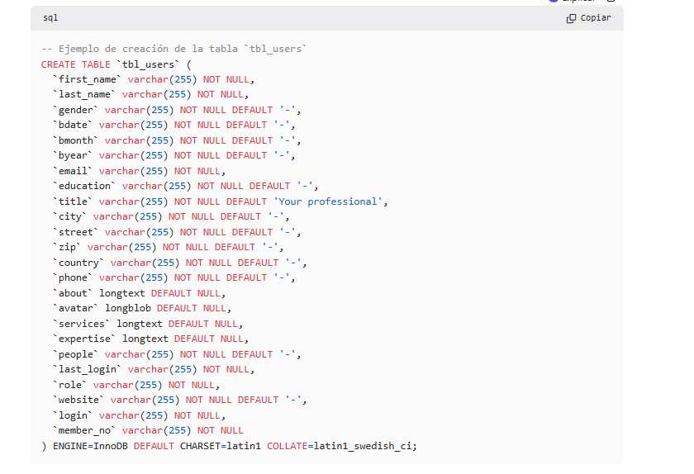

Ejemplo de cómo se crea una de las tablas principales, tbl_users

# Flujos de Trabajo

## Flujo de usuario

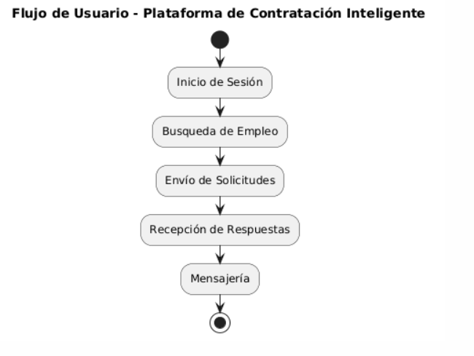

## Flujo de usuario como interactúa el sistema

